SỞ GD & ĐT NINH BÌNH  TRƯỜNG THPT C HẢI HẬU  (Đề thi gồm 04 trang) | ĐỀ KIỂM TRA CHẤT LƯỢNG CUỐI HỌC KÌ II  NĂM HỌC 2025- 2026  MÔN:SINH HỌC 10  (Thời gian làm bài: 50 phút, không kể thời gian phát đề)
Họ và tên: .......................................................Phòng thi số….. |  | SBD: .......... | Mã đề 101
PHẦN I. Thí sinh trả lời từ câu 1 đến câu 18. Mỗi câu hỏi thí sinh chỉ chọn một phương án.
Câu 1. Vi khuẩn thích nghi với môi trường, tăng cường tiết enzyme trao đổi chất, chuẩn bị phân chia xảy ra ở pha nào?
A. Lũy thừa. | B. Cân bằng. | C. Tiềm phát. | D. Suy vong.
Câu 2. Ở gà có 2n = 78. Quan sát dưới kính hiển vi thấy một nhóm tế bào đang nguyên phân, các nhiễm sắc thể đang xếp thành 1 hàng trên mặt phẳng xích đạo. Trong 1 tế bào như thế có
A. 156 NST kép, 312 chromatid. B. 78 NST kép, 156 chromatid.
C. 78 NST đơn, 78 chromatid. D. 156 NST đơn, 156 chromatid.
Câu 3. Thứ tự các kì trong giai đoạn phân chia nhân là
A. Kì đầu kì sau kì cuối kì giữa | B. Kì đầu kì giữa kì cuối kì sau
C. Kì đầu kì sau kì giữa kì cuối | D. Kì đầu kì giữa kì sau kì cuối
Câu 4. Trùng roi xanh sử dụng nguồn năng lượng từ ánh sáng và nguồn carbon là CO₂. Kiểu dinh dưỡng của Trùng roi xanh là
A. hóa dị dưỡng. | B. quang dị dưỡng. | C. hóa tự dưỡng. | D. quang tự dưỡng.
Câu 5. Kết thúc giảm phân, từ 1 tế bào mẹ lưỡng bội (2n) tạo ra
A. 2 tế bào con lưỡng bội (2n). | B. 4 tế bào con lưỡng bội (2n).
C. 4 tế bào con đơn bội (n). | D. 2 tế bào con đơn bội (n).
Câu 6. Trong phương pháp lai tế bào ở thực vật, để hai tế bào có thể dung hợp được với nhau, người ta phải
A. phá huỷ các bào quan. B. loại bỏ màng nguyên sinh của tế bào.
C. loại bỏ thành cellulose của tế bào. D. loại bỏ nhân của tế bào.
Câu 7. Trong giảm phân, ở kì sau I và kì sau II có điểm giống nhau là
A. Có sự dãn xoắn của các NST. B. Các NST đều ở trạng thái đơn.
C. Có sự phân li các NST về 2 cực tế bào. D. Các NST đều ở trạng thái kép.
Câu 8. Từ một cây hoa quý hiếm, bằng cách áp dụng kĩ thuật nào sau đây có thể nhanh chóng tạo ra nhiều cây có kiểu gen giống nhau và giống với cây hoa ban đầu?
A. Nuôi cấy mô. | B. Nuôi cấy noãn chưa thụ tinh.
C. Nuôi cấy hạt phấn. | D. Lai hữu tính.
Câu 9. Vi sinh vật sử dụng nguồn năng lượng từ chất vô cơ và nguồn carbon là CO₂ có kiểu dinh dưỡng nào sau đây?
A. Quang dị dưỡng. | B. Quang tự dưỡng. | C. Hóa tự dưỡng. | D. Hóa dị dưỡng.
Câu 10. Công thức tính tổng số tế bào sau n lần phân chia của vi sinh vật là?
A. N=No+ 2n. B. N= No x 2n. C. N= No x 2^{n}. D. N= No x n^{2.}.
Câu 11. Khi nói về giảm phân, phát biểu nào sau đây là đúng?
A. Phân bào giảm phân không có quá trình phân chia tế bào chất.
B. Giảm phân trải qua hai lần phân bào nhưng NST chỉ nhân đôi 1 lần.
C. Phân bào giảm phân diễn ra ở mọi tế bào của cơ quan sinh dục.
D. Mỗi tế bào có thể tiến hành giảm phân 1 lần hoặc nhiều lần.
Câu 12. Các kiểu dinh dưỡng của vi sinh vật được phân loại là dựa vào đâu?
A. Nhu cầu sử dụng nguồn carbon và năng lượng của vi sinh vật.
B. Nhu cầu sử dụng nguồn carbon dioxide và chất hữu cơ của vi sinh vật.
C. Nhu cầu sử dụng nguồn carbon dioxide và năng lượng của vi sinh vật.
D. Nhu cầu sử dụng nguồn carbon và chất hữu cơ của vi sinh vật.
Câu 13. Thứ tự từ ngoài vào trong của cấu tạo virus?
- Lõi $→$ Vỏ capsid $→$ Vỏ ngoài. B.Vỏ ngoài $→$ Vỏ capsid $→$ Lõi.
C.Vỏ capsid → Lõi → Vỏ ngoài. D.Vỏ ngoài → Lõi → Vỏ capsid.
Câu 14. Nấm men là vi sinh vật có kiểu dinh dưỡng là……… sử dụng nguồn năng lượng từ chất hữu cơ và nguồn carbon là chất hữu cơ. Cụm từ thích hợp điền vào chỗ trống là
A. Quang dị dưỡng. | B. Hóa tự dưỡng. | C. Quang tự dưỡng. | D. Hóa dị dưỡng.
Câu 15. Virus có cấu tạo rất đơn giản chỉ gồm phần lõi là … và lớp vỏ là …”.
A. DNA, glycoprotein. | B. DNA/RNA, glycoprotein.
C. DNA/RNA, protein. | D. RNA, protein.
Câu 16. Quá trình phân giải protein ở vi sinh vật tạo ra
A. amino acid. | B. nucleotide. | C. lactic acid. | D. ethanol.
Câu 17. Vai trò của các gai glycoprotein?
A. Giúp virus xâm nhập tế bào vật chủ, biến nạp gene virus vào gene vật chủ.
B. Giúp virus bám vào vật chủ, nhận diện tế bào vật chủ.
C. Giúp vi khuẩn xâm nhập tế bào vật chủ, biến nạp gene virus vào gene vật chủ
D. Giúp vi khuẩn bám vào vật chủ, nhận diện tế bào vật chủ.
Câu 18. Trên lớp vỏ ngoài của virus, các gai glycoprotein có tính......và giúp virus bám vào vật chủ, nhận diện tế bào vật chủ để xâm nhập.
A. kháng thể. | B. đồng nhất. | C. kháng nguyên. | D. phân biệt.
PHẦN II. Thí sinh trả lời từ câu 1 đến câu 4. Trong mỗi ý a), b), c), d) ở mỗi câu, thí sinh chọn đúng hoặc sai.
Câu 1. Nấm men dùng sản xuất bia thường là các chủng thuộc giống Saccharomyces, chúng có khả năng hấp thụ các chất dinh dưỡng trong môi trường nước mạch nha. Sau đó chúng chuyển hóa dịch đường thành rượu (C₂H₅OH) và sinh ra khí CO₂ là thành phần chính của bia, tạo ra các mùi vị đặc trưng cho sản phẩm.
a. Nấm men thuộc nhóm vi sinh vật.
b. Nấm men có kiểu dinh dưỡng là hóa dị dưỡng.
c. Trong quá trình lên men bia, nấm men sử dụng nguồn năng lượng từ chất hữu cơ.
d. Trong quá trình lên men bia, nấm men sử dụng nguồn carbon là CO2.
Câu 2. Cừu Dolly (05/07/1996) là động vật có vú đầu tiên được nhân bản vô tính trên thế giới. Quy trình nhân bản được mô tả như sau: Khi nói về quá trình nhân bản trên, mỗi nhận định sau đây Đúng hay Sai về kỹ thuật này?
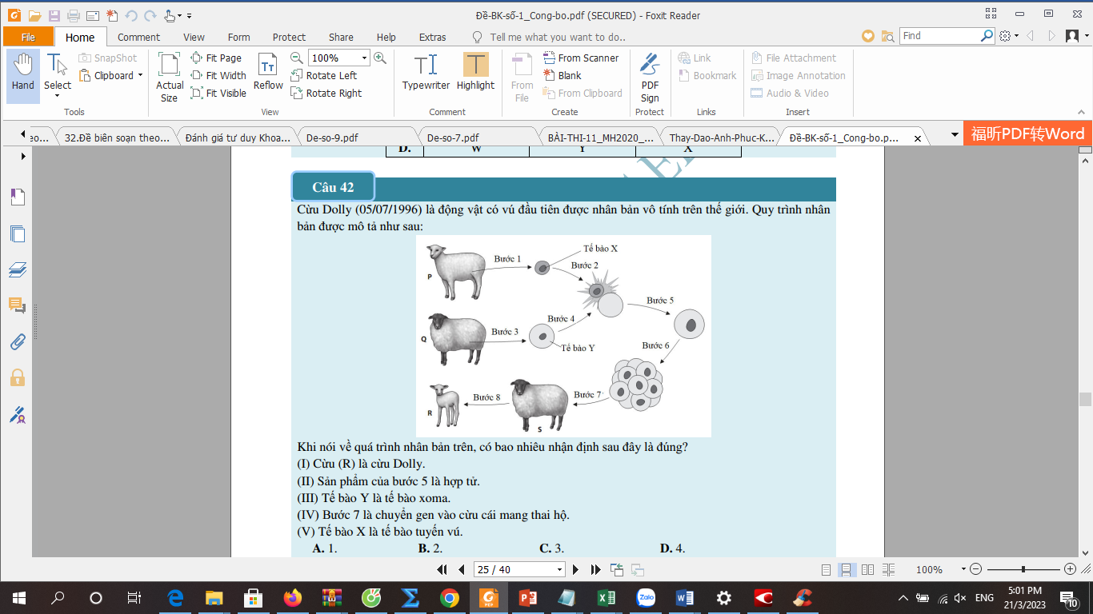

a. Cừu (S) là cừu Dolly và tế bào Y là tế bào soma.
b. Sản phẩm của bước 5 là hợp tử.
c. Bước 7 là chuyển gen vào cừu cái mang thai hộ
d. Cừu Dolly có đặc điểm di truyền giống con cừu P.
Câu 3. Cho sơ đồ đường cong sinh trưởng của quần thể vi khuẩn như sau. Phát biểu nào đúng, phát biểu nào sai?
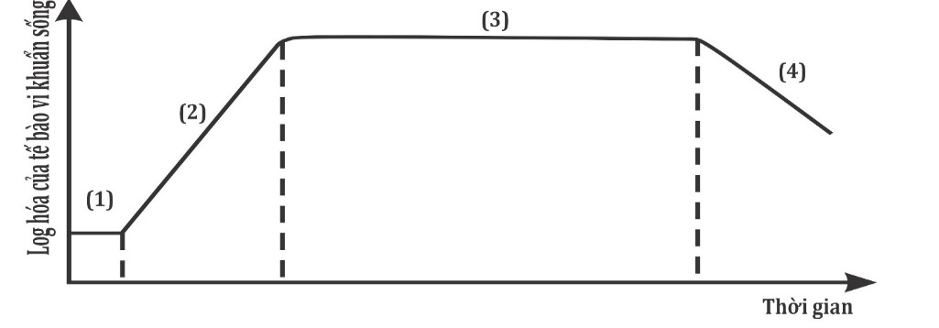

a. Sơ đồ minh họa đường cong sinh trưởng của quần thể vi khuẩn nuôi cấy không liên tục.
b. Số lượng tế bào chưa tăng ở chú thích (1).
c. Số lượng vi khuẩn sinh ra bằng với số lượng vi khuẩn chết đi là đặc điểm của pha (3).
d. Để thu được nhiều sinh khối nhất nên dừng ở giai đoạn giữa của chú thích (4).
Câu 4. Vi khuẩn và các vi sinh vật khác có thể tạo thành một hỗn hợp cùng tồn tại trên một số bề mặt rất khó xử lí. Trên răng, các vi khuẩn tập hợp với nhau và được bao quanh bởi chất nền polysaccharide, tạo thành màng sinh học hay còn gọi là mảng bám. Hiện tượng sâu răng ở người là do vi khuẩn có trong mảng bám tồn tại ở những vị trí khó tiếp cận với bàn chải đánh răng. Chế độ ăn có nhiều đường đơn có hại cho răng vì một số vi khuẩn lên men glucose thành lactic acid. Sự tạo thành acid này làm giảm độ pH, phá vỡ cấu trúc men răng. Khi men răng bị ăn mòn, chất nền mềm còn sót lại của răng trở nên dễ bị vi khuẩn tấn công gây sâu răng.
a. Vi khuẩn gây sâu răng có thể là vi sinh vật dị dưỡng và hô hấp kị khí.
b. Mảng bám có chức năng bảo vệ răng khỏi sự tấn công của vi khuẩn
c. Chế độ ăn nhiều đồ chua cũng có thể làm tăng khả năng bị sâu răng
d. Để phòng tránh sâu răng cần hạn chế ăn các sản phẩm từ thực vật vì chúng chứa nhiều tinh bột và cellulose - các đường đa cấu thành từ glucose
PHẦN III. Thí sinh trả lời từ câu 1 đến câu 6. Thí sinh điền kết quả mỗi câu vào mỗi ô trả lời tương ứng theo hướng dẫn của phiếu trả lời.
Câu 1. Cho các pha sinh trưởng sau:
1. Pha cân bằng.
2. Pha lũy thừa.
3. Pha tiềm phát.
4. Pha suy vong.
Hãy viết liền các số tương ứng với các pha sinh trưởng trên theo trình tự sinh trưởng của vi sinh vật trong điều kiện nuôi cấy không liên tục.
Câu 2. Nếu thời gian qua một thế hệ của 1 tế bào vi khuẩn là 20 phút thì sau 2 giờ sẽ có bao nhiêu tế bào?
Câu 3. Ở lúa nước 2n = 24, số chromatid có trong 1 tế bào ở kỳ giữa của nguyên phân?
Câu 4. Dựa vào vật chất di truyền , virus được phân thành bao nhiêu loại?
Câu 5. Trong số các hệ cơ quan sau đây: tim mạch, thận niệu, hô hấp, tiêu hoá.Có bao nhiêu cơ quan mà virus SARS-CoV-2 gây tổn thương chủ yếu ?
Câu 6. Ở E.coli, khi nuôi cấy trong điều kiện thích hợp thì cứ 20 phút chúng sẽ phân chia một lần. Sau khi được nuôi cấy trong 3 giờ, từ một nhóm cá thể E.coli ban đầu đã tạo ra tất cả 3584 cá thể ở thế hệ cuối cùng. Hỏi nhóm ban đầu có bao nhiêu cá thể?

...............................HẾT.....................................

